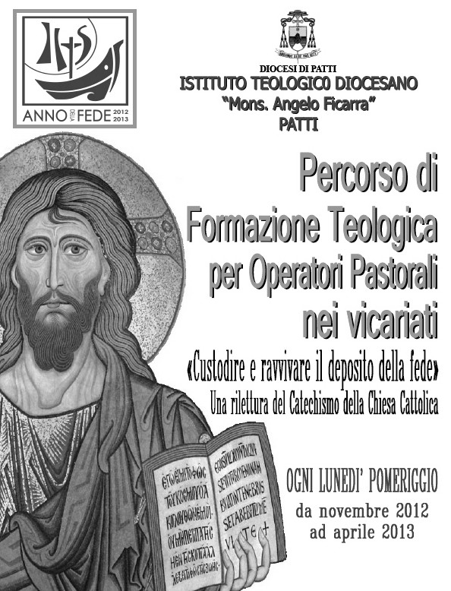
VICARIATO DI PATTI
GUIDA AL PROGRAMMA E ALLA FREQUENZA

L’Istituto Teologico Diocesano, accogliendo le istanze presentate dall’Edap in riferimento alle numerose richieste di formazione da parte degli operatori pastorali, ha organizzato un Corso di formazione teologica con queste due caratteristiche:
- le sedi saranno in ciascuno dei sei Vicariati;
- le lezioni-incontri saranno ogni lunedì, a partire dal 5 Novembre 2012 fino ad Aprile 2013, della durata di due ore ciascuna;
- le lezioni-incontri, pur mantenendo le caratteristiche della interdisciplina-rietà, ogni anno verteranno su un’unica tematica riguardante la nostra fede.

Quest’anno 2012-13 il tema conduttore sarà:
“Custodire e ravvivare il deposito della fede",
una rilettura del catechismo della Chiesa Cattolica.
La chiave di comprensione con cui accostarsi a questo tema è il Catechismo come strumento ordinario per la vita cristiana e il cammino di santità personale e comunitario dei battezzati nella Chiesa.

Pur avendo come soggetto-destinatari primi gli operatori pastorali, il “Percorso di Formazione Teologica” è aperto a tutti i battezzati che desiderano approfondire i temi della fede cristiana. È auspicabile, anzi, che siano numerosi i partecipanti.
CALENDARIO

Novembre 2012
05 Fondamentale Don Pietro Pizzuto
12 Fondamentale Don Pietro Pizzuto
19 Fondamentale Don Pietro Pizzuto

Dicembre 2012
03 Pastorale Don Salvatore Fragapane
10 Pastorale Don Salvatore Fragapane

Gennaio 2013
14 Pastorale Don Salvatore Fragapane
21 Spirituale Don Giovanni Orlando
28 Spirituale Don Giovanni Orlando

Febbraio 2013
04 Spirituale Don Giovanni Orlando
11 Morale Don Enzo Smriglio
18 Morale Don Enzo Smriglio
25 Morale Don Enzo Smriglio

Marzo 2013
04 Liturgia Don Enzo Rigamo
11 Liturgia Don Enzo Rigamo
18 Liturgia Don Enzo Rigamo

Aprile 2013
08 Dommatica Don Basilio Rinaudo
15 Dommatica Don Basilio Rinaudo
22 Dommatica Don Basilio Rinaudo

SEDE Istituto Teologico Diocesano,
Salita Ruggero, Patti - Tel. 0941 21117

COORDINATORE GENERALE
Don Pio Sirna Vicario Foraneo Tel. 0941 21165

SEGRETARIO
Sig.a Claudia Lo Presti e Sig. Benito Faranda Tel. 0941 21047
La Segreteria dell’Istituto Teologico è aperta mattino e pomeriggio da Lunedì a
Venerdì.

QUOTA D’ISCRIZIONE €. 20,00

TESTO DI RIFERIMENTO INDISPENSABILE
Catechismo della Chiesa Cattolica
N.B.: Chi non ne fosse fornito, lo comunichi al Parroco all’atto dell’iscrizione.

L’ISCRIZIONE
Presso la propria Parrocchia entro il 31 Ottobre 2012

PARROCCHIE DEL VICARIATO
PATTI Cattedrale
PATTI S. Ippolito
PATTI S. Michele
PATTI S. Nicola di Bari
PATTI S. Cuore
PATTI S. Caterina Patti Marina
PATTI S. Febronia Case Nuove
PATTI Ognissanti Mongiove
PATTI S. Giuseppe Tindari
PATTI M. SS. Del Rosario Scala
PATTI S. Nicola Sorrentini
GIOIOSA MAREA S. Giorgio M. S. Giorgio
GIOIOSA MAREA Immacolata Concezione Landro
OLIVERI S. Giuseppe
LIBRIZZI S. Michele
MONTAGNAREALE M. SS. Delle Grazie
S. PIERO PATTI s. Maria e S. Pancrazio

